Федеральное государственное образовательное бюджетное учреждение
высшего образования
«ФИНАНСОВЫЙ УНИВЕРСИТЕТ ПРИ ПРАВИТЕЛЬСТВЕ РФ»
Информационные технологии и анализ больших данных
Кафедра информационных технологий
Практическая работа № 3
по дисциплине «Кросс-платформенная разработка»
на тему: «Практикум работы с фреймворком Electron»
Выполнила: студентка группы ТРПО23-2
Делба Милана Владимировна
Проверил:
Ю. С. Бузыкова
Дата выполнения: 05.10.2026
Москва 2026 г.

Введение
Цель — создать настольное приложение, разделить главный процесс и интерфейс, организовать безопасный IPC, прочитать каталог и собрать дистрибутив для Windows.
Вариант выбран по последней цифре зачётной книжки — 4. Реализована функция из строки 4 таблицы вариантов методички. [1]
Приложение и отчёт опубликованы в общедоступном репозитории https://github.com/milanadel/crossplatform-practice-03. Испытания выполнены на Windows x64.

1 Подготовка окружения и проекта
Рабочая папка проекта — практика 3/crossplatform-practice-03. Проверены установленные Node.js 24.13.1, npm 11.19.0 и Git 2.55.0.windows.3. Зависимости проекта зафиксированы: Electron 44.5.1 и electron-builder 26.15.3; package-lock.json сохранён в Git.
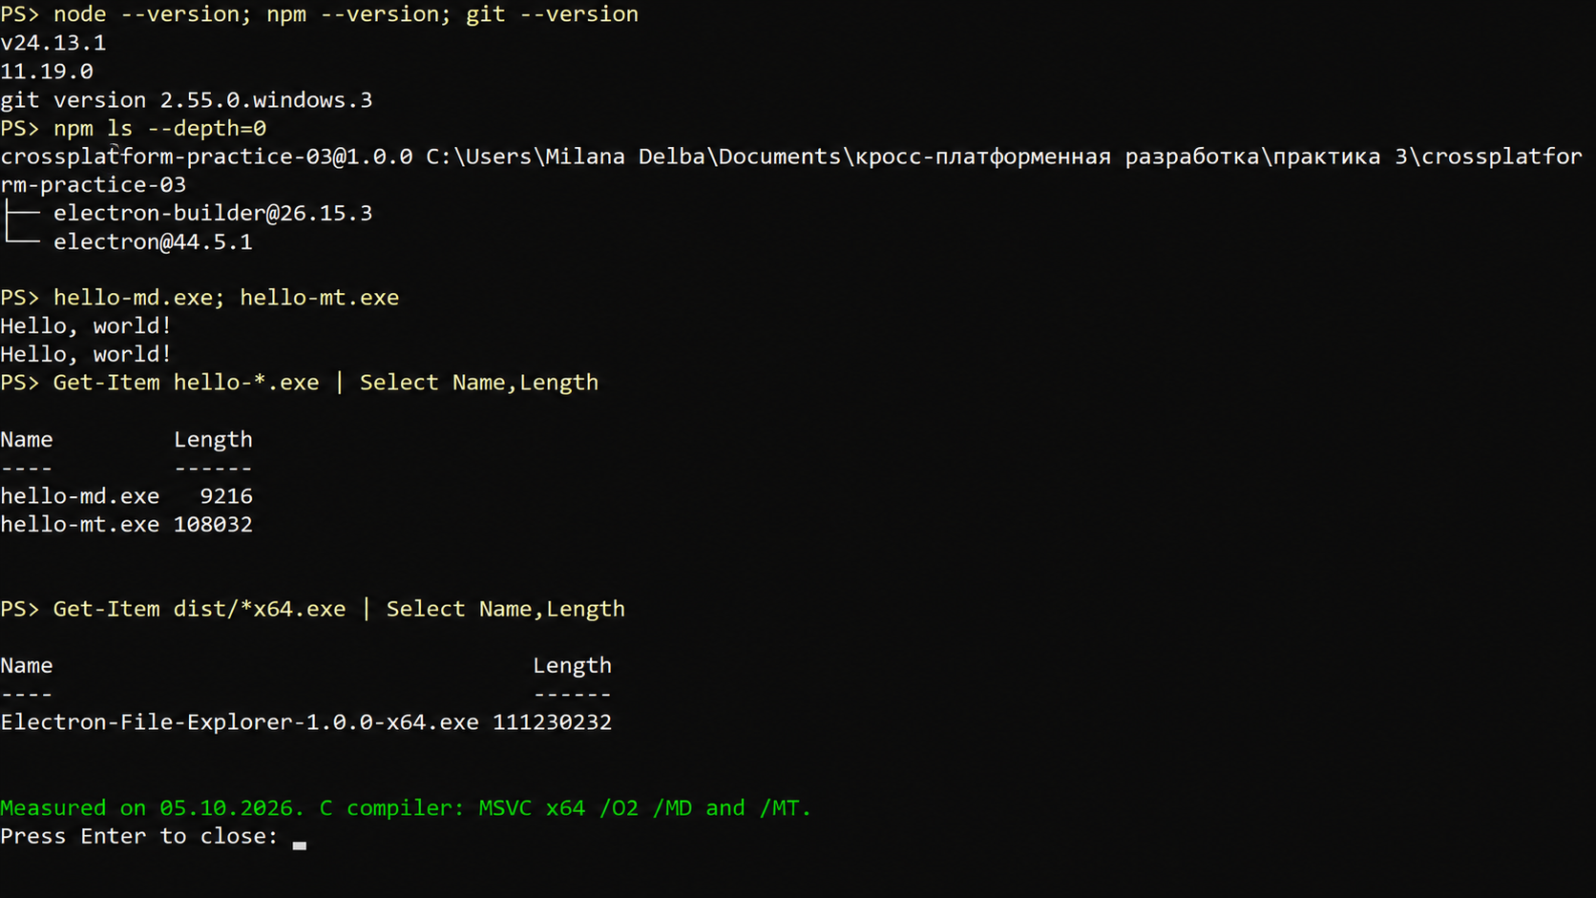
Рисунок 1 — реальный терминал: версии окружения, запуск C-программ и размеры файлов.
Команды для воспроизведения из папки проекта:
npm ci
npx install-electron
npm start
npm test
npm run dist
В использованном пакете Electron бинарная среда скачивается отдельной командой install-electron. После её выполнения приложение запускается. npm test проверяет чтение файловой системы, npm run dist создаёт NSIS-пакет Windows x64.
Git-репозиторий опубликован на GitHub, ветка main отправлена командой git push -u origin main. Код, отчёт и дополнительные измерения сохранены отдельными осмысленными коммитами. Публичный доступ проверен в браузере без входа в аккаунт.

1 Манифест package.json
main задаёт точку входа; scripts — запуск, тест и сборку; build — идентификатор, имя продукта, форматы и состав пакета. Белый список files исключает служебные материалы и отчёт из приложения. Версии devDependencies закреплены точно.
{
"name": "crossplatform-practice-03",
"version": "1.0.0",
"description": "Файловый просмотрщик Electron, практика 3, вариант 4",
"author": "Делба Милана Владимировна, ТРПО23-2",
"private": true,
"main": "main.js",
"scripts": {
"start": "electron .",
"dist": "electron-builder --win nsis --x64",
"test": "node --test служебные/directory.test.cjs"
},
"build": {
"appId": "ru.fa.delba.fileexplorer",
"productName": "Electron File Explorer",
"artifactName": "Electron-File-Explorer-${version}-${arch}.${ext}",
"files": [
"main.js",
"directory.js",
"preload.js",
"renderer.js",
"index.html",
"styles.css",
"package.json"
],
"asar": true,
"win": {
"target": "nsis",
"signAndEditExecutable": false
},
"nsis": {
"oneClick": false,
"perMachine": false,
"allowToChangeInstallationDirectory": true
},
"linux": {
"target": "AppImage"
},
"mac": {
"target": "dmg"
}
},
"devDependencies": {
"electron": "44.5.1",
"electron-builder": "26.15.3"
}
}

2 Окно и жизненный цикл
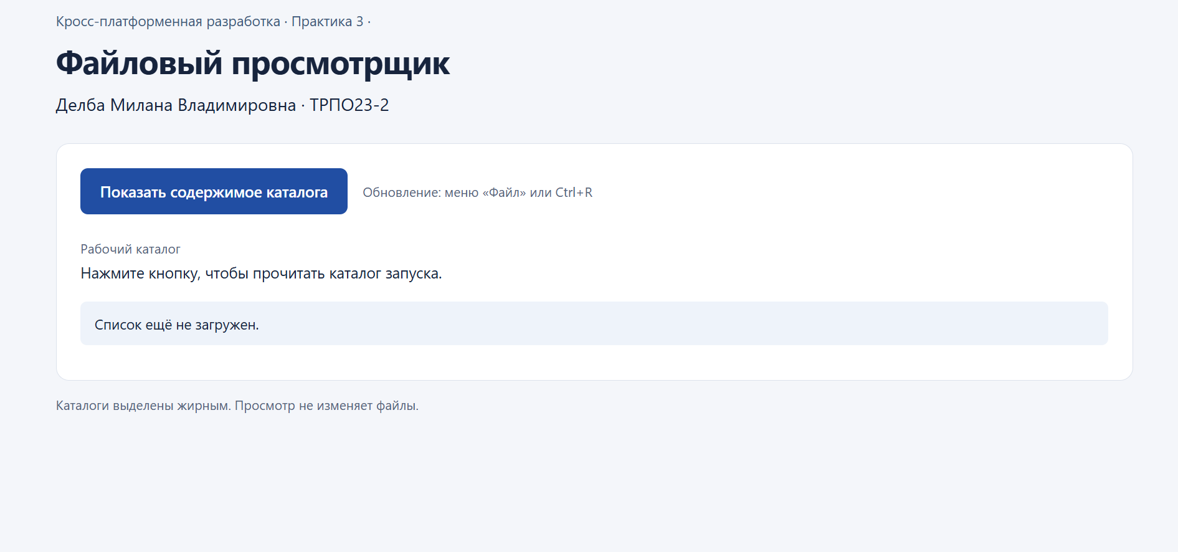
Рисунок 4 — собранное приложение до первого чтения каталога.
main.js создаёт BrowserWindow размером 1000 × 720 и загружает локальный index.html через loadFile. HTML содержит ФИО, группу, номер варианта, кнопку и список; styles.css задаёт оформление. [2]
app.whenReady() ожидает инициализации Electron, затем регистрирует обработчик IPC, создаёт окно и меню. window-all-closed завершает приложение на Windows/Linux. На macOS процесс сохраняется после закрытия окон; activate создаёт окно заново, если открытых окон нет. Эта ветвь реализована, но на macOS не проверялась. [2]
В меню «Вид» доступны инструменты разработчика Chromium. Автоматизированная проверка открыла DevTools и дождалась события devtools-opened. process.versions собранного приложения подтвердил Chromium 152.0.7977.130, Electron 44.5.1 и Node.js 24.21.0.

3 Чтение каталога через IPC
Кнопка вызывает refreshDirectory() в renderer.js → window.api.listDir(".") в preload → ipcRenderer.invoke("list-dir", ".") → ipcMain.handle в main.js → readDirectory() в directory.js → fs.readdir(). Результат возвращается как Promise и отображается в DOM. [3, 5]
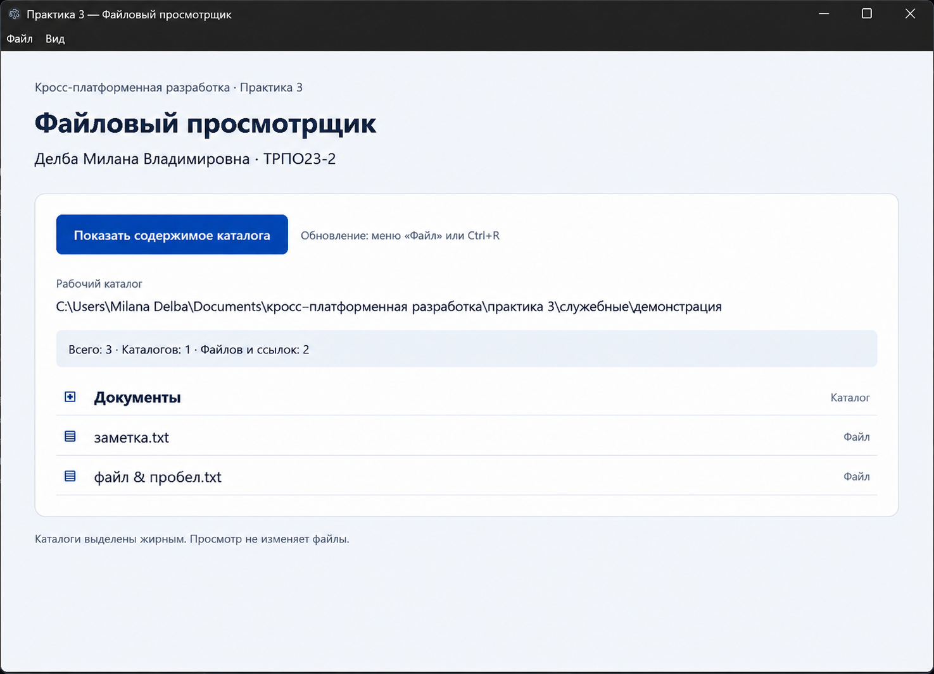
Рисунок 5 — чтение настоящего каталога: одна папка и два файла.
Рабочий каталог фиксируется через process.cwd() при запуске. При npm start это папка проекта; при запуске EXE он зависит от рабочего каталога процесса или ярлыка. В демонстрации указан отдельный каталог с тестовыми файлами. Это не каталог app.asar и не автоматически выбранная папка установки.
Каталоги выводятся первыми и выделяются жирным шрифтом и значком; имена сортируются с учётом русской локали. Символические ссылки отмечаются отдельно. Пустой каталог и ошибки чтения имеют понятные сообщения. Имена вставляются через textContent, поэтому символы имени не становятся HTML.

3 Код главного процесса и preload
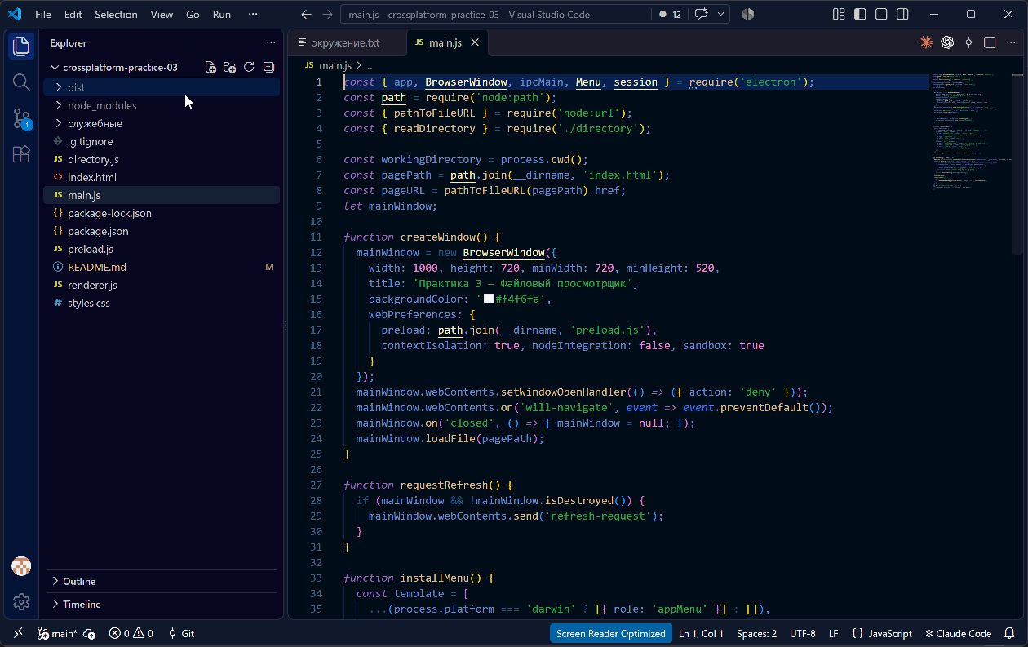
Рисунок 6 — main.js: настройки окна, изоляция и отправка события обновления.
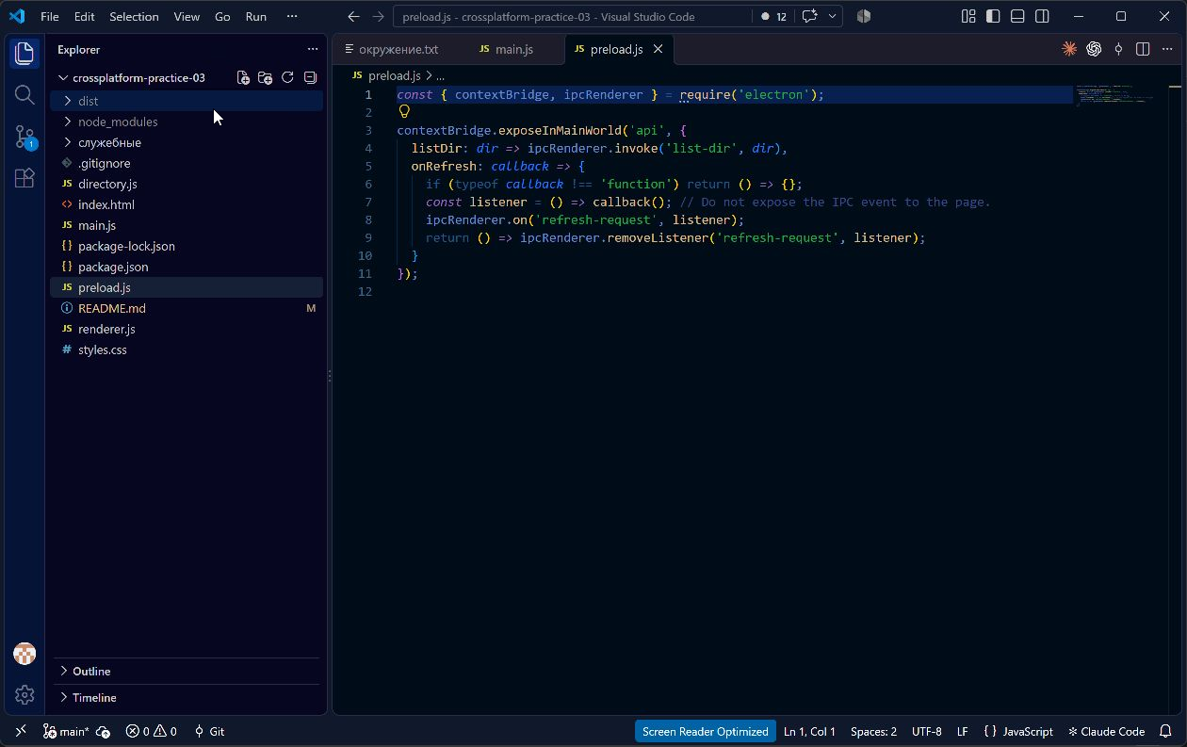
Рисунок 7 — preload.js: два явно разрешённых метода API.

3 Код интерфейса и безопасность
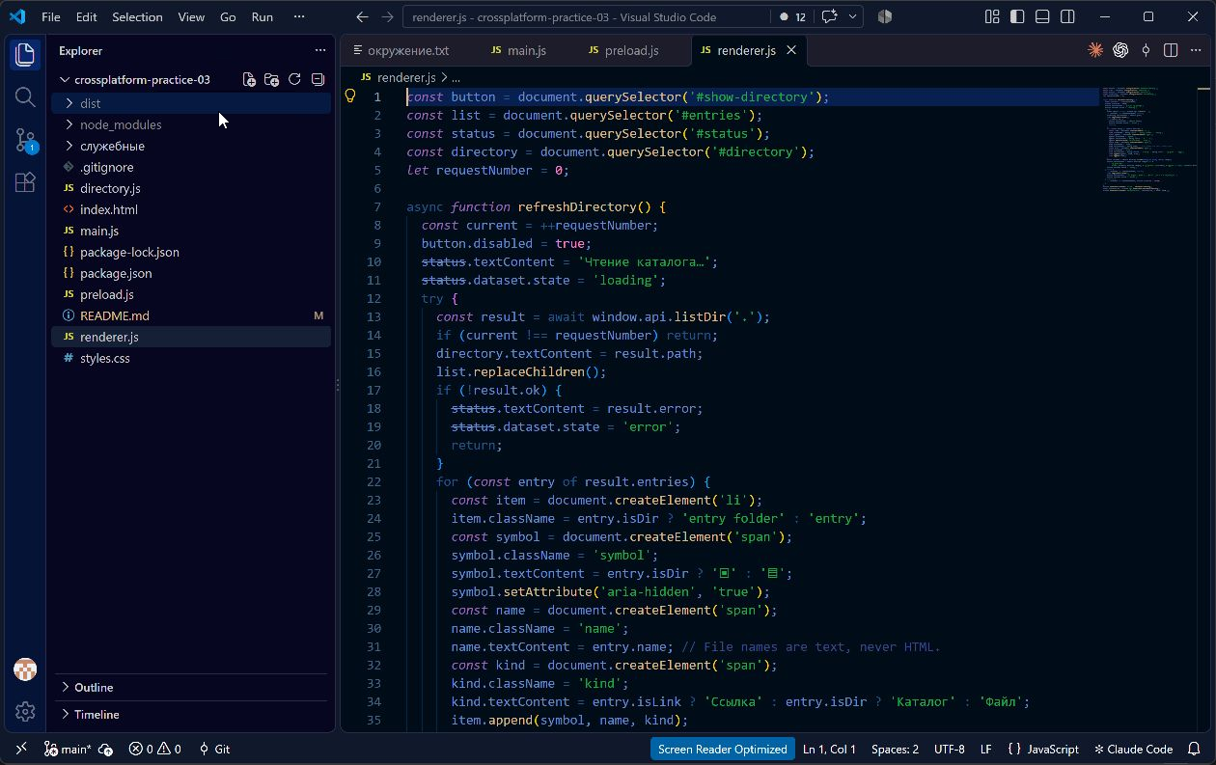
Рисунок 8 — renderer.js: запрос каталога и создание элементов списка.
contextIsolation: true отделяет окружение preload от JavaScript страницы; nodeIntegration: false убирает прямой доступ renderer к Node.js. Дополнительно включён sandbox. Если дать странице require("fs"), уязвимость интерфейса сможет превратиться в доступ к файлам пользователя. Поэтому страница получает только два метода, а объект IPC-события не передаётся в её callback. [4]
Главный процесс принимает только путь ".", проверяет webContents, главный frame и URL своей страницы. Открытие новых окон и переходы запрещены, запросы разрешений отклоняются, CSP ограничивает загрузку ресурсов. Это меры для учебного приложения, а не заявление о полном аудите безопасности.
Связь с POSIX: fs.readdir выражает переносимую операцию чтения каталога через единый API. Node.js использует слой libuv и механизмы конкретной ОС. Код не содержит прямого WinAPI-вызова, но Windows от этого не становится POSIX-системой: правила прав доступа, ссылок, путей и регистра имён по-прежнему различаются. [5]

4 Главное меню
С помощью Menu.buildFromTemplate создано меню «Файл», установленное через Menu.setApplicationMenu. Его пункт «Обновить список» повторяет чтение каталога; CmdOrCtrl+R означает Ctrl+R на Windows/Linux и Command+R на macOS. [6]
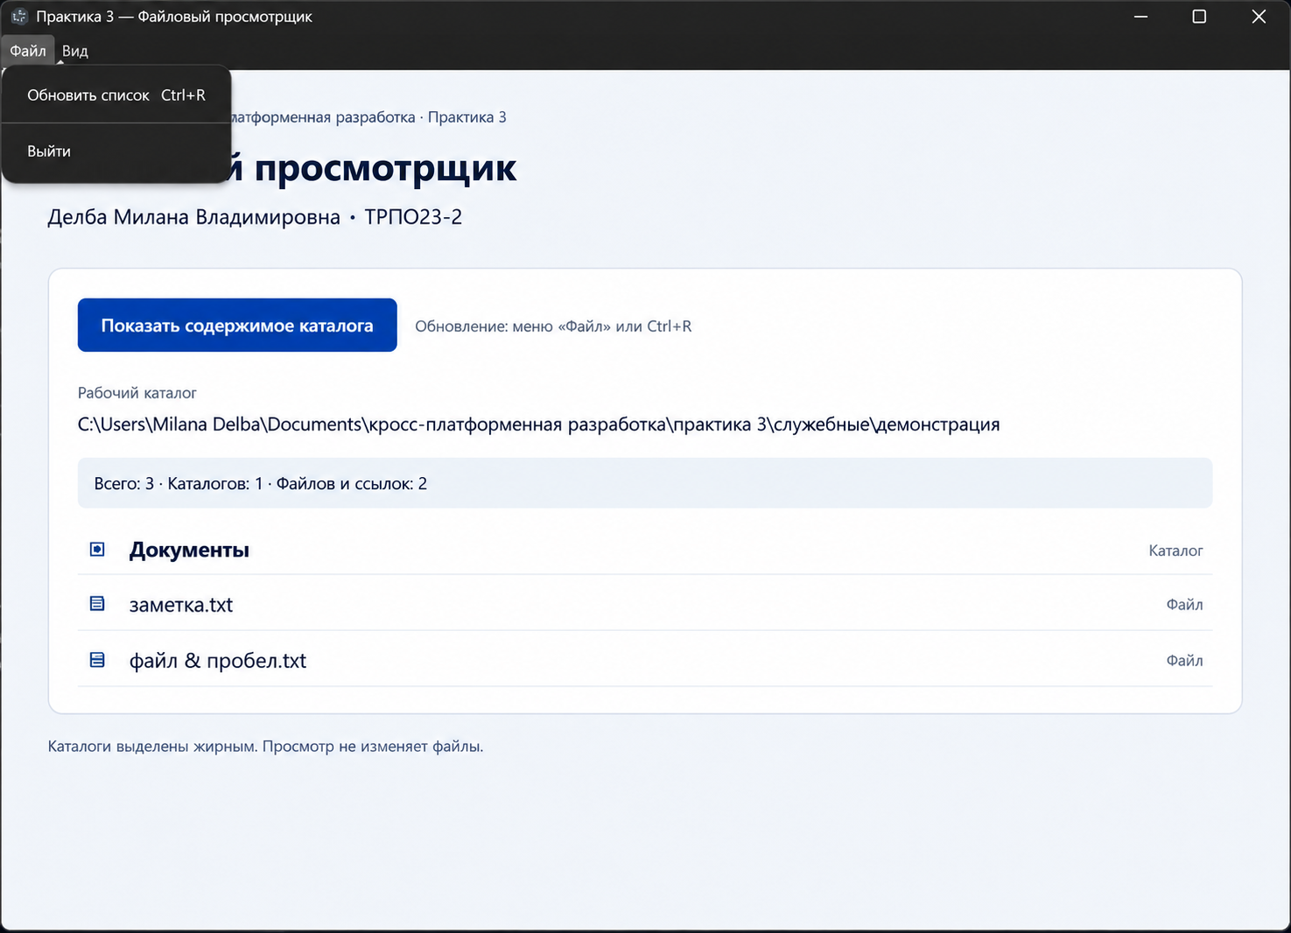
Рисунок 9 — собственное меню «Файл» с пунктом обновления.
{ id: 'refresh-list', label: 'Обновить список',
accelerator: 'CmdOrCtrl+R', click: requestRefresh }
function requestRefresh() {
if (mainWindow && !mainWindow.isDestroyed()) {
mainWindow.webContents.send('refresh-request');
}
}
preload подписывается только на refresh-request и вызывает разрешённый callback. Кнопка и меню используют одну refreshDirectory(), которая повторно обращается к главному процессу. Системное чтение остаётся в main; повторные ответы защищены счётчиком запросов.

4 Проверка обновления списка
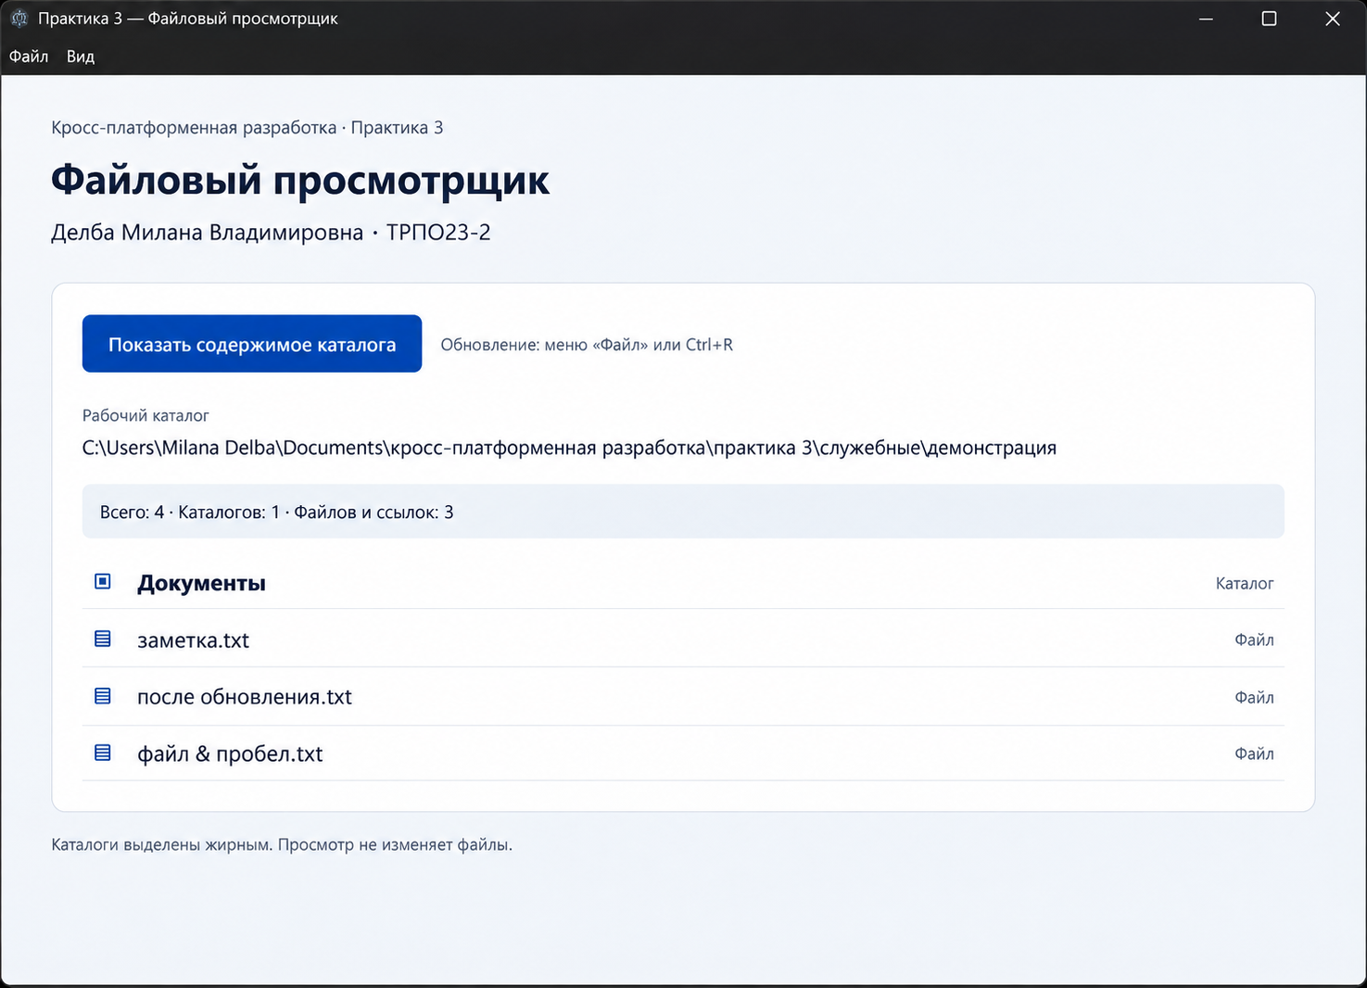
Рисунок 10 — после создания «после обновления.txt» и выбора пункта меню: 4 элемента.
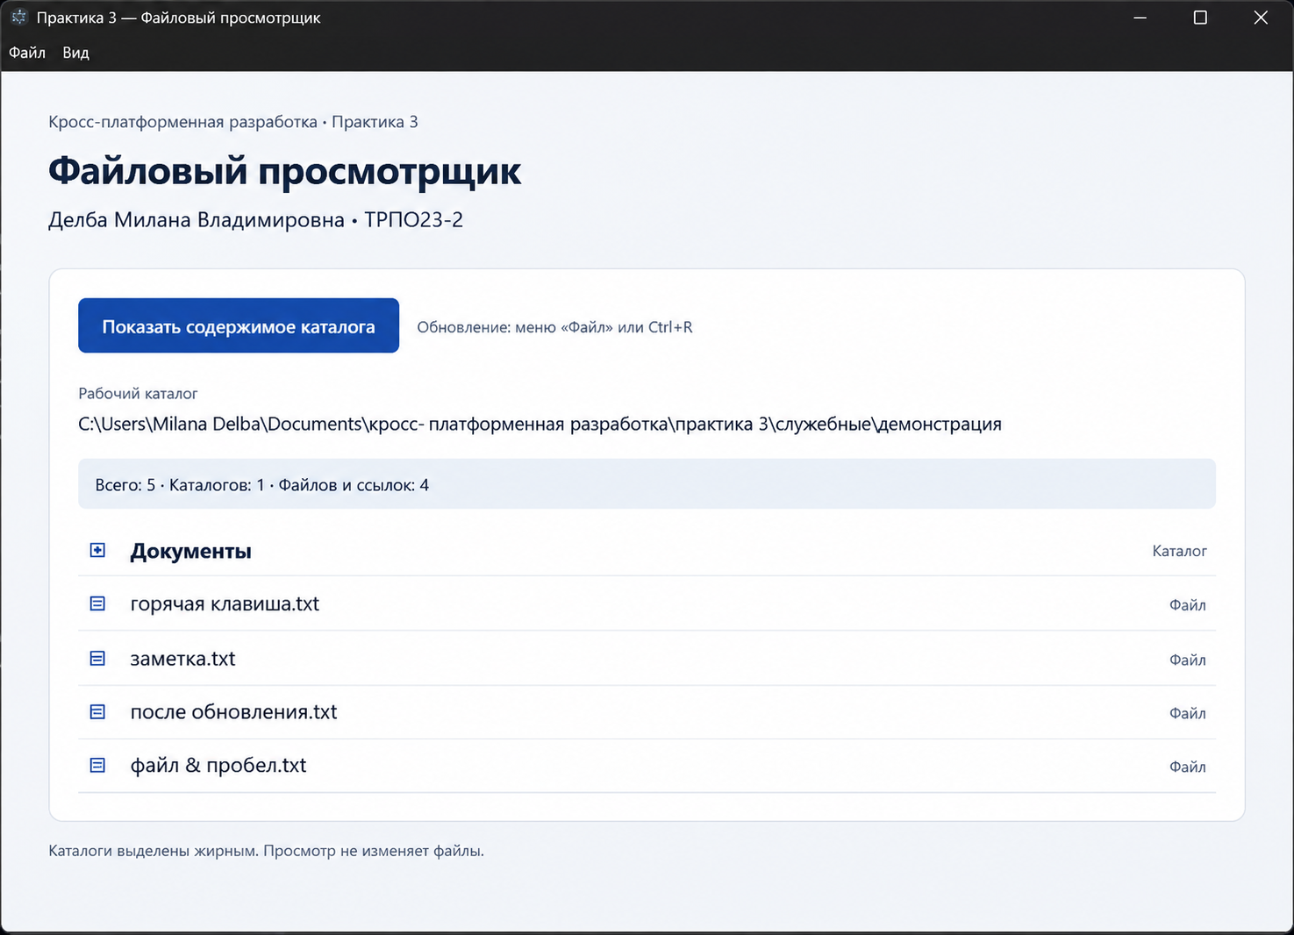
Рисунок 11 — после создания «горячая клавиша.txt» и нажатия Ctrl+R: 5 элементов.

5 Дистрибутив для Windows
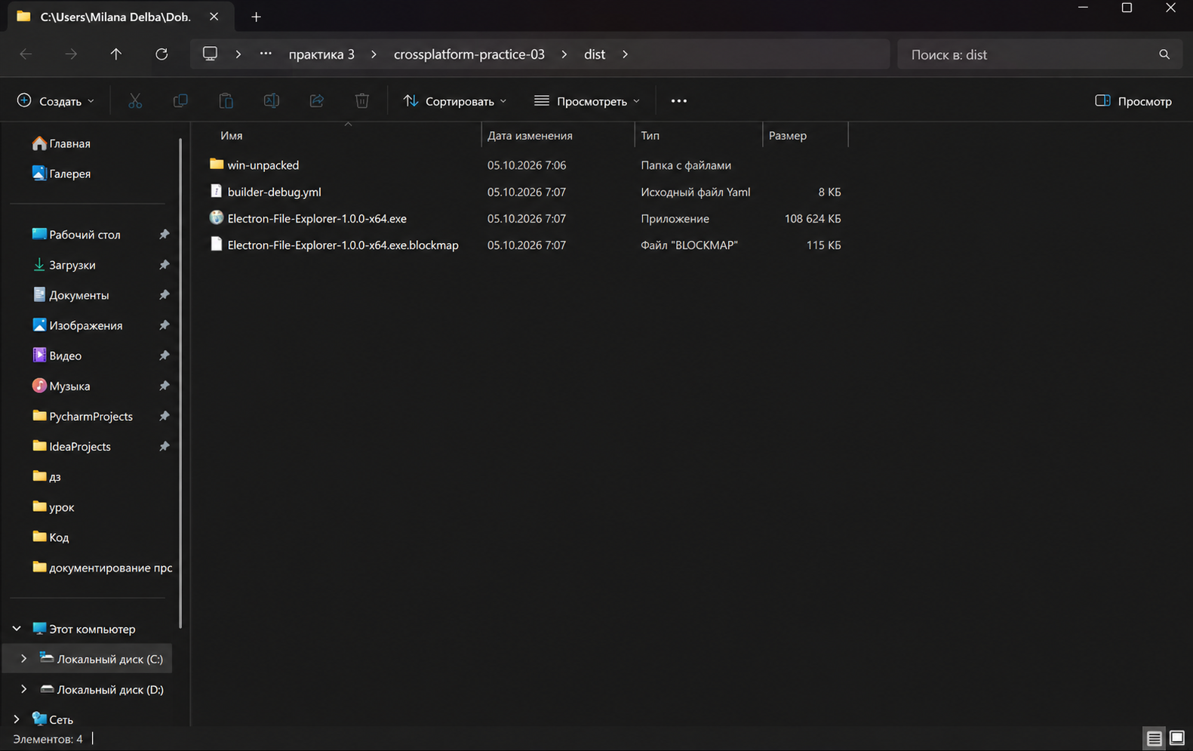
Рисунок 12 — каталог dist и сформированный NSIS-установщик.
Объект измерения | Результат
Установщик | Electron-File-Explorer-1.0.0-x64.exe
Размер установщика | 111 230 232 байта = 111,23 МБ = 106,08 МиБ
Сумма файлов win-unpacked | 384 945 324 байта = 367,11 МиБ
Цель и команда | Windows x64, NSIS; npm run dist
Подпись | NotSigned: цифровая подпись отсутствует
Проверенный запуск | EXE из dist/win-unpacked; исходный запуск проверен отдельно
SHA-256 установщика:
F7205CFD331A09CD27D4242634147A3FB88
298799D5FDF2AA8A3130885E4E067
Размер получен по длине файлов, а не по занимаемым кластерам диска. Установщик собран, но его установка не выполнялась: проверялось готовое приложение из win-unpacked. Конфигурации AppImage и DMG предусмотрены; сборки Linux/macOS не выполнялись. [7]

5 Испытания и вывод о размере
Проверка | Результат
Чтение реальной файловой системы | Каталоги, Unicode, сортировка, новый файл после повторного чтения — успешно
Пустой и недоступный путь | Пустой каталог, отсутствующий путь и путь к файлу — обработаны; реальный запрет ACL отдельно не моделировался
Исходная и собранная версии | В обеих проверены кнопка, меню, пустой каталог и открытие DevTools
Изоляция renderer | require отсутствует; contextIsolation=true, nodeIntegration=false, sandbox=true
Ограничение IPC | Попытка listDir("..") отклонена главным процессом
Ручная проверка Windows | Нажатие кнопки, выбор меню и Ctrl+R обновляют список; 3 → 4 → 5 элементов
Ошибки интерфейса | В проверенных сценариях pageerror не зарегистрированы
Протоколы сохранены в служебные/проверки/source-result.json и packaged-result.json; рядом находятся сценарий e2e.cjs, снимки и журнал ручной проверки. Один набор тестов node:test для directory.js завершился успешно.
Для численного сравнения действительно собрана и запущена программа Hello World на C в двух конфигурациях MSVC. Измерения приведены на следующей странице. Они иллюстрируют базовый размер среды исполнения; одинаковая функциональность приложений не предполагается.
Electron оправдан для сложного настольного интерфейса, общего веб-кода и интеграции с Node.js. Для маленькой утилиты и устройств с жёстким ограничением ресурсов его базовый объём может быть избыточным. Нативная разработка позволяет лучше контролировать зависимости; Tauri использует системный WebView, обычно сокращая собственный пакет, но требует учитывать внешние компоненты и различия WebView. [8]
Для уменьшения пакета исключены отчёт, тестовые данные и лишние исходники; включён ASAR. Можно дополнительно удалять ненужные ресурсы и локали, сокращать production-зависимости и оптимизировать изображения. ASAR — упаковка, а не шифрование и не замена сжатию установщика.

5 Сравнение с нативной программой на C
На этом же компьютере MSVC 14.50.35719.0 собрал Windows x64-программу hello.c с оптимизацией /O2. Оба EXE реально запущены: вывод «Hello, world!», код завершения 0. Снимок вывода и размеров находится на рисунке 1.
#include <stdio.h>
int main(void) {
puts("Hello, world!");
return 0;
}
cl /nologo /O2 /MD hello.c /Fehello-md.exe
cl /nologo /O2 /MT hello.c /Fehello-mt.exe
Файл или комплект | Байты | Размер
C Hello World, /MD | 9 216 | 9 КиБ
C Hello World, /MT | 108 032 | 105,5 КиБ
Electron, установщик NSIS | 111 230 232 | 106,08 МиБ
Electron, все файлы win-unpacked | 384 945 324 | 367,11 МиБ
/MD подключает библиотеку C динамически: dumpbin показал VCRUNTIME140.dll, компоненты Universal CRT и KERNEL32.dll. Эти внешние библиотеки не входят в 9 КиБ. /MT включает CRT статически; в таблице импортов второго EXE остаётся KERNEL32.dll. Выбор линковки заметно меняет размер даже одного исходника. [10]
Ограничение сравнения: Hello World — консольная программа без графического интерфейса, чтения каталогов и меню; её EXE не является установщиком. Поэтому это не оценка одинаковых продуктов. Установщик Electron сжат, а win-unpacked показывает полный поставляемый набор файлов. Размер Windows и внешних компонентов в эти значения не включён.
Вывод: большой базовый объём Electron связан с поставкой Chromium, Node.js и ресурсов. Для небольших утилит нативный стек может быть экономнее; для сложного веб-интерфейса общий стек и экосистема могут оправдать этот объём. Из размера файлов нельзя сделать вывод о RAM или скорости без отдельных измерений.
Исходник, build.cmd, результаты запусков и SHA-256 сохранены в материалы/native-comparison; импорты — в dependencies-md.txt и dependencies-mt.txt. Измерены длины файлов: 1 КиБ = 1024 байта, 1 МиБ = 1 048 576 байт.

6 Листинг main.js — окно и меню
Полный код main.js приведён на двух страницах. Загрузка приложения привязана к __dirname, а чтение каталога — к process.cwd().
const { app, BrowserWindow, ipcMain, Menu, session } = require('electron');
const path = require('node:path');
const { pathToFileURL } = require('node:url');
const { readDirectory } = require('./directory');
const workingDirectory = process.cwd();
const pagePath = path.join(__dirname, 'index.html');
const pageURL = pathToFileURL(pagePath).href;
let mainWindow;
function createWindow() {
mainWindow = new BrowserWindow({
width: 1000, height: 720, minWidth: 720, minHeight: 520,
title: 'Практика 3 — Файловый просмотрщик',
backgroundColor: '#f4f6fa',
webPreferences: {
preload: path.join(__dirname, 'preload.js'),
contextIsolation: true, nodeIntegration: false, sandbox: true
}
});
mainWindow.webContents.setWindowOpenHandler(() => ({ action: 'deny' }));
mainWindow.webContents.on('will-navigate', event => event.preventDefault());
mainWindow.on('closed', () => { mainWindow = null; });
mainWindow.loadFile(pagePath);
}
function requestRefresh() {
if (mainWindow && !mainWindow.isDestroyed()) {
mainWindow.webContents.send('refresh-request');
}
}
function installMenu() {
const template = [
...(process.platform === 'darwin' ? [{ role: 'appMenu' }] : []),
{ label: 'Файл', submenu: [
{ id: 'refresh-list', label: 'Обновить список',
accelerator: 'CmdOrCtrl+R', click: requestRefresh },
{ type: 'separator' },
{ role: 'quit', label: 'Выйти' }
] },
{ label: 'Вид', submenu: [
{ role: 'toggleDevTools', label: 'Инструменты разработчика' },
{ role: 'resetZoom', label: 'Исходный масштаб' },
{ role: 'zoomIn', label: 'Увеличить' },
{ role: 'zoomOut', label: 'Уменьшить' }
] }
];
Menu.setApplicationMenu(Menu.buildFromTemplate(template));
}

6 Листинг main.js — IPC и события
app.whenReady().then(() => {
session.defaultSession.setPermissionRequestHandler((_webContents, _permission, callback) => callback(false));
ipcMain.handle('list-dir', async (event, dir) => {
// UI can read only the working directory; it cannot choose arbitrary paths.
if (!mainWindow || event.sender !== mainWindow.webContents ||
event.senderFrame !== mainWindow.webContents.mainFrame ||
event.senderFrame.url !== pageURL || dir !== '.') {
throw new Error('Недопустимый запрос каталога.');
}
return readDirectory(workingDirectory);
});
createWindow();
installMenu();
app.on('activate', () => {
if (BrowserWindow.getAllWindows().length === 0) createWindow();
});
});
app.on('window-all-closed', () => {
if (process.platform !== 'darwin') app.quit();
});

Листинг preload.js
const { contextBridge, ipcRenderer } = require('electron');
contextBridge.exposeInMainWorld('api', {
listDir: dir => ipcRenderer.invoke('list-dir', dir),
onRefresh: callback => {
if (typeof callback !== 'function') return () => {};
const listener = () => callback(); // Do not expose the IPC event to the page.
ipcRenderer.on('refresh-request', listener);
return () => ipcRenderer.removeListener('refresh-request', listener);
}
});
Метод listDir возвращает Promise. onRefresh скрывает объект события и возвращает функцию отписки; renderer вызывает её при выгрузке страницы. У страницы нет универсального send/invoke по произвольному каналу. [3, 4]

Разделение ответственности
main.js управляет окнами, IPC и меню. directory.js выполняется в главном процессе и инкапсулирует fs.readdir, сортировку и перевод ошибок. preload.js предоставляет узкий интерфейс. renderer.js занимается только DOM и состоянием отображения.

6 Листинг directory.js
const fs = require('node:fs/promises');
async function readDirectory(root) {
try {
const items = await fs.readdir(root, { withFileTypes: true });
const entries = items.map(item => ({
name: item.name,
isDir: item.isDirectory(),
isLink: item.isSymbolicLink()
})).sort((a, b) => Number(b.isDir) - Number(a.isDir) || a.name.localeCompare(b.name, 'ru'));
return { ok: true, path: root, entries };
} catch (error) {
const messages = {
ENOENT: 'Каталог больше не существует.',
EACCES: 'Нет разрешения на чтение каталога.',
EPERM: 'Операционная система запретила чтение каталога.',
ENOTDIR: 'Указанный путь не является каталогом.'
};
return { ok: false, path: root, entries: [],
error: messages[error.code] || 'Не удалось прочитать каталог.' };
}
}
module.exports = { readDirectory };
withFileTypes: true возвращает Dirent: тип объекта определяется без отдельного stat для каждой записи. В интерфейс передаются простые сериализуемые объекты, а не экземпляры Dirent. Ошибки файловой системы возвращаются в едином формате { ok, path, entries, error }. [5]
Сортировка сначала сравнивает признак каталога, затем имя. Ссылки не обходятся рекурсивно; приложение читает только один уровень. Любой новый запрос повторяет fs.readdir и не использует прежний список из памяти.

6 Листинг renderer.js
const button = document.querySelector('#show-directory');
const list = document.querySelector('#entries');
const status = document.querySelector('#status');
const directory = document.querySelector('#directory');
let requestNumber = 0;
async function refreshDirectory() {
const current = ++requestNumber;
button.disabled = true;
status.textContent = 'Чтение каталога…';
status.dataset.state = 'loading';
try {
const result = await window.api.listDir('.');
if (current !== requestNumber) return;
directory.textContent = result.path;
list.replaceChildren();
if (!result.ok) {
status.textContent = result.error;
status.dataset.state = 'error';
return;
}
for (const entry of result.entries) {
const item = document.createElement('li');
item.className = entry.isDir ? 'entry folder' : 'entry';
const symbol = document.createElement('span');
symbol.className = 'symbol';
symbol.textContent = entry.isDir ? '▣' : '▤';
symbol.setAttribute('aria-hidden', 'true');
const name = document.createElement('span');
name.className = 'name';
name.textContent = entry.name; // File names are text, never HTML.
const kind = document.createElement('span');
kind.className = 'kind';
kind.textContent = entry.isLink ? 'Ссылка' : entry.isDir ? 'Каталог' : 'Файл';
item.append(symbol, name, kind);
list.append(item);
}
const folders = result.entries.filter(entry => entry.isDir).length;
status.textContent = result.entries.length === 0
? 'Каталог пуст.'
: `Всего: ${result.entries.length} · Каталогов: ${folders} · Файлов и ссылок: ${result.entries.length - folders}`;
status.dataset.state = 'ready';
} catch {
if (current !== requestNumber) return;
list.replaceChildren();
status.textContent = 'Не удалось получить список. Повторите обновление.';
status.dataset.state = 'error';
} finally {
if (current === requestNumber) button.disabled = false;
}
}
button.addEventListener('click', refreshDirectory);
const unsubscribe = window.api.onRefresh(refreshDirectory);
window.addEventListener('beforeunload', unsubscribe, { once: true });

7 Ответы на контрольные вопросы

1 Electron, нативная разработка и Tauri
Electron поставляет Chromium и Node.js и позволяет создать UI на HTML/CSS/JS. Сильные стороны — общий веб-код, одинаковый движок и npm-экосистема; слабые — большой базовый объём и необходимость обновлять встроенную среду. Нативный подход использует стек целевой ОС. Tauri объединяет системный WebView и ядро Rust, снижая собственный пакет ценой различий WebView и другого системного стека. [2, 8]

2 Главный процесс и renderer
В одном экземпляре приложения один main управляет жизненным циклом и окнами. Каждое BrowserWindow загружает страницу в renderer; встроенный веб-контент также может создавать renderer. Дополнительно есть служебные процессы Chromium, поэтому общее число процессов не равно строго «окна + 1». В проекте создаётся одно окно. [2]

3 Роль package.json
Это манифест проекта и настройки npm/сборки. Для обычной упаковки задаются name, version и точка входа main; electron-builder ожидает также description и author. devDependencies фиксируют инструменты, scripts запускают команды. build содержит appId, productName, files и целевые пакеты. Обязательность дополнительных полей зависит от цели поставки. [7]

4 Настройки безопасности renderer
nodeIntegration включает или выключает Node.js в странице; здесь false. contextIsolation разделяет JavaScript-контексты страницы и preload; здесь true. Вместе с sandbox, ограниченным мостом и проверкой IPC это сокращает возможности вредоносного скрипта. Одного отключения require недостаточно, если мост сам предоставляет опасные операции. [4]

5 Preload и contextBridge
Preload выполняется перед скриптами страницы. contextBridge.exposeInMainWorld публикует специально выбранный API через границу контекстов. В работе это listDir и onRefresh. Сам ipcRenderer и объект IPC-события в страницу не передаются. [3, 4]

6 invoke/handle и send/on
invoke отправляет запрос и возвращает Promise; handle возвращает результат или ошибку обработчика. send/on — событийная передача без автоматически связанного Promise-ответа. Для запроса каталога используется invoke/handle, а для сигнала от меню к интерфейсу — webContents.send и ipcRenderer.on. [3]

7 Контрольные вопросы продолжение

7 loadFile и loadURL
loadFile загружает локальный HTML-файл, loadURL — заданный URL, например страницу сервера разработки или HTTPS-ресурс. Здесь loadFile(pagePath) загружает упакованный index.html, поэтому рабочий интерфейс не зависит от внешнего сайта. [2]

8 Жизненный цикл и macOS
whenReady — метод, возвращающий Promise готовности. После него создаются окно и меню. window-all-closed завершает процесс на Windows/Linux. На macOS activate восстанавливает окно, если оно было закрыто, поскольку приложение обычно может продолжать работу без окон. [2]

9 Работа electron-builder
Сборщик подготавливает файлы приложения и production-зависимости, добавляет runtime Electron, формирует пакет и выбранный установщик. Кросс-сборку ограничивают нативные модули и системные инструменты. Подпись macOS требует macOS; одной записи mac.target в манифесте недостаточно для гарантированной сборки и проверки из Windows. [7]

10 Размер дистрибутива
Основной базовый объём создают Chromium, Node.js и их ресурсы. Сократить пакет помогают белый список файлов, удаление лишних зависимостей/локалей, оптимизация ресурсов и сжатие установщика. В этой работе применены whitelist и ASAR, но сам ASAR не сжимает содержимое. Результат измерен: 106,08 МиБ. [7]

11 Связь с POSIX
fs.readdir даёт общую операцию чтения каталога поверх платформенных механизмов. Это соответствует идее переносимого API, а не обязательному совпадению всех деталей ОС. Права доступа, регистр, ссылки и обработку путей нужно проверять на каждой целевой платформе. [5]

12 Диагностика process.versions
Объект содержит версии Node.js и его компонентов; в Electron добавлены electron и chrome. По ним проверяют поддержку API, ABI нативных модулей и воспроизводимость ошибок. В собранном приложении Node 24.21.0, Electron 44.5.1, Chromium 152.0.7977.130; установленный для npm Node 24.13.1 — отдельная среда. [9]

8 Использованные источники
Дата обращения: 05.10.2026. Методичка задаёт требования; реализация сверена с официальной документацией. Результаты запуска и размеров получены на рабочем компьютере, а не взяты из примеров.
[1] Методичка практики 3; лекция по теме Electron.
https://cloud.mail.ru/public/6ThN/axWdHRbjN
[2] Electron. Process Model.
https://www.electronjs.org/docs/latest/tutorial/process-model
[3] Electron. Inter-Process Communication.
https://www.electronjs.org/docs/latest/tutorial/ipc
[4] Electron. Security.
https://www.electronjs.org/docs/latest/tutorial/security
[5] Node.js. File system.
https://nodejs.org/api/fs.html
[6] Electron. Menu.
https://www.electronjs.org/docs/latest/api/menu
[7] electron-builder 26. Multi Platform Build и документация сборщика.
https://www.electron.build/v26/docs/features/multi-platform-build/
[8] Tauri 2. App Size.
https://v2.tauri.app/concept/size/
[9] Node.js. Process: process.versions.
https://nodejs.org/api/process.html#processversions
[10] Microsoft. /MD, /MT, /LD: Use runtime library.
https://learn.microsoft.com/en-us/cpp/build/reference/md-mt-ld-use-run-time-library?view=msvc-170

Состав комплекта
Отчёт DOCX; локальный репозиторий crossplatform-practice-03 с исходниками, README, package-lock.json и тестом; Windows-установщик в dist; протоколы и настоящие скриншоты в служебные. Публичный репозиторий: https://github.com/milanadel/crossplatform-practice-03. В нём также находятся исходники нативного сравнения и подготовка к защите; установщик сохранён локально в dist.

